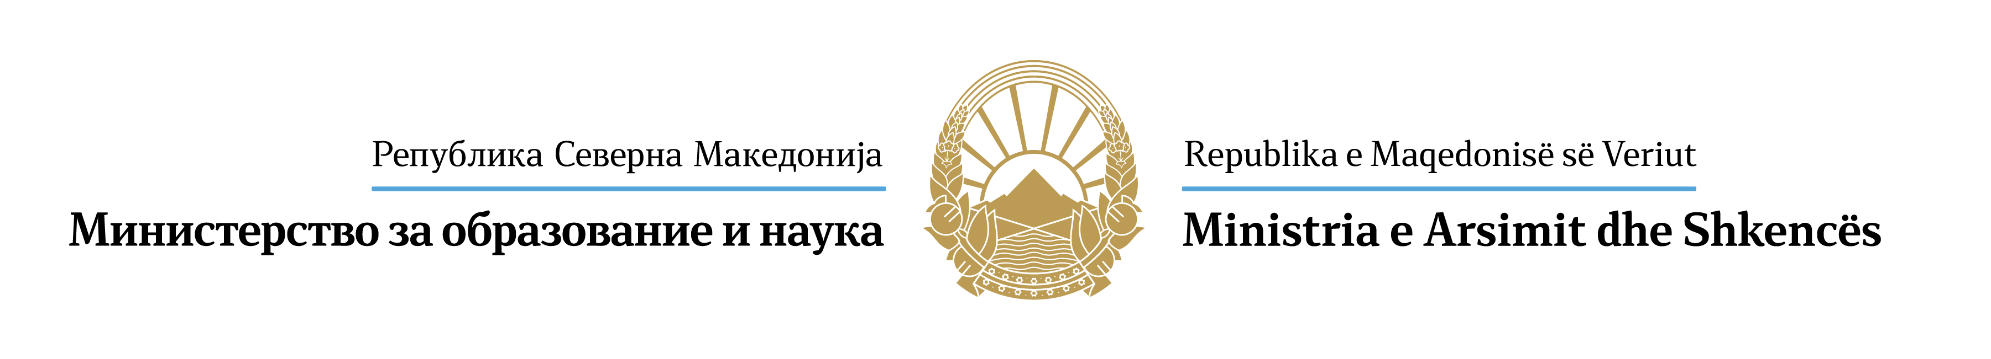
Сектор за наука и иновации Sektori i shkencës dhe inovacionit

ПРИЈАВА
за доделување на средства на домашни научни истражувачи за студиски престои во странство за 2022 година

Од Установа подносител на пријавата:_________________________________
_______________________________________________________________________________
_______________________________________________________________________

Име и презиме на барателот на средствата:________________________________
_______________________________________________________________________
Контакт телефон:_______________ e-mail:_______________________________
Ул.__________________________бр.______со ЕМБГ___________________________

Степен на стекнато звање:
-научно звање:_____________________________________________________
-наставно звање:___________________________________________________
-соработнично звање:_______________________________________________

Назив на институцијата каде ќе биде објавен студискиот престој:
_______________________________________________________________________
________________________________________________________________________

Држава, место и времетраење на студискиот престој: _________________
________________________________________________________________________
________________________________________________________________________

Согласно ,,Конкурсот за доделување на средства на домашни научни истражувачи за студиски престои во странство за 2022 година“, поднесувам:

- Писмен доказ од установата каде ќе престојувам дека сум прифатен/а за студиски престој во странство.
- Програма за обавување на студискиот престој во странство.
- Согласност од установата каде што е вработен кандидатот за студиски престој во странство, со потпис од овластен потписник и печат на установата, архивирана во архивата на подносителот на пријавата.
- Потврда за висината на патните трошоци и и доказ за извршена исплата.
- Потврда од установата каде престојувал дека домашниот научен истражувач го реализирал студискиот престој во странство;
- Потврда од страна на субјектот за вршење на научно-истражувачката дејност, дека авторот нема добиено средства од матичната институција или од друга институција и сл. за патни трошоци за студиски престој;

- Изјава за користење на лични податоци

_____________22___година Раководител на институција,
____________________________
(потпис на одговорното лице и печат)

